Tuần 19, 20, 21, 22
KẾ HOẠCH BÀI DẠY ÂM NHẠC 5
CHỦ ĐỀ 5: MÙA XUÂN TÌNH BẠN
( 4 TIẾT)

I. Yêu cầu cần đạt
- Yêu thiên nhiên và có những việc làm thiết thực để bảo vệ thiên nhiên. Yêu quê hương, tôn trọng các biểu trưng của đất nước. Yêu quý bạn bè, quan tâm khích lệ bạn bè.
- Dựa trên hiểu biết đã có, biết hình thành ý tưởng mới đối với bản thân. Nhận biết và bày tỏ được tình cảm, cảm xúc của bản thân; biết cách kết bạn và giữ gìn tình bạn. Có thói quen trao đổi, giúp đỡ nhau trong học tập; biết cùng nhau hoàn thành nhiệm vụ học tập theo hướng dẫn của thầy, cô.
- Mô phỏng âm thanh rộn ràng của ngày Tết qua HĐ Khám phá. Nghe và vận động được theo nhịp điệu của bài Mùa xuân tình bạn; thể hiện được cách hát nảy âm, ngân dài; hát được bài Mùa xuân tình bạn thể hiện tính chất vui tươi, hát đúng giai điệu, nhịp điệu, rõ lời và biết hát kết hợp gõ đệm theo nhịp. Biết lắng nghe và biểu lộ cảm xúc; biết vận động cơ thể phù hợp với nhịp điệu. Bước đầu cảm nhận được vẻ đẹp của tác phẩm âm nhạc, biết tưởng tượng khi nghe nhạc. Nhận biết và thể hiện được nhịp 2/4thông qua thực hành; cảm nhận được tính chất nhịp 2/4 ; biết ghi chép bản nhạc đơn giản theo sự hướng dẫn của GV. Nêu được tên và một vài đặc điểm của đàn đáy; mô tả được động tác chơi đàn; cảm nhận, phân biệt được âm sắc và nhận biết được đàn đáy khi xem biểu diễn.
II. Đồ dùng dạy học
- Giáo viên: Đàn phím điện tử, trống Tembourine (trống lục lạc), thanh phách, trống nhỏ, nhạc cụ giai điệu (recorder hoặc kèn phím),… Bài giảng điện tử.
- Học sinh: SGK, Thanh phách, trống nhỏ, tem- bơ- rin. nhạc cụ giai điệu (recorder hoặc kèn phím).
III. Các hoạt động dạy học
Ngày dạy: 13/01/2026
TIẾT 1
Khám phá những âm thanh và hình ảnh của mùa xuân
Hát: mùa xuân tình bạn
(nhạc và lời: cao minh khanh)

Hoạt động của giáo viên | Hoạt động của học sinh
1. Khởi động  - Yêu cầu nghe nhạc bài hát Ngày Tết quê em kết hợp vận động.  - Cho HS nêu nội dung bài hát và cảm nhận của bản thân sau khi nghe bài hát.  - Dẫn dắt, giới thiệu vào bài hoạt động khám phá Chủ đề 5.  2. Hình thành kiến thức mới  Khám phá những âm thanh và hình ảnh của mùa xuân  - Yêu cầu HS quan sát, tìm hiểu tranh chủ đề.  - Giới thiệu bức tranh chủ đề và gợi ý giúp HS chỉ ra những điểm khác nhau giữa các nhân vật trong tranh.  - Giới thiệu bài hát Mùa xuân tình bạn  (nhạc và lời: Cao minh khanh)  3. Luyện tập - thực hành  - Cho HS nghe bài hát Mùa xuân tình bạn kết hợp vận động.  - Yêu cầu HS nêu cảm nhận về bài hát có tính chất thế nào? Nội dung của bài muốn nói đến điều gì?  - Hướng dẫn học sinh đọc lời ca theo tiết tấu.  - Hướng dẫn HS tập bài hát ( theo phương pháp dạy hát).  - Hướng dẫn HS hát kết hợp gõ đệm.  4. Vận dụng, trải nghiệm  - Yêu cầu HS hát kết hợp các động tác vận động sáng tạo.  - Liên hệ giáo dục: Yêu thiên nhiên và có những việc làm thiết thực để bảo vệ thiên nhiên. Yêu quê hương, yêu quý bạn bè, quan tâm khích lệ bạn bè.  Nhận xét tiết học. | - Cả lớp nghe nhạc bài hát Ngày Tết quê em kết hợp vận động.  - Nêu nội dung bài hát và cảm nhận của bản thân sau khi nghe bài hát.  - Lắng nghe.  - Quan sát tranh.  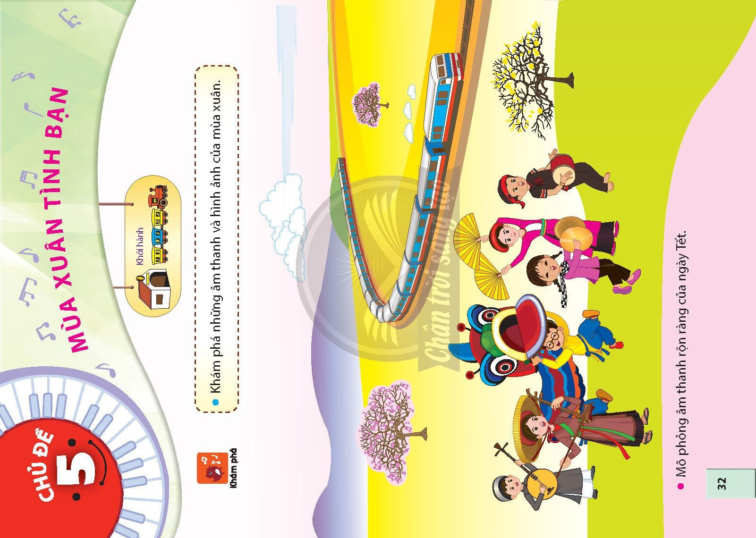  - Nêu câu hỏi:  + Trong tranh vẽ những hình ảnh gì ?  + Điểm khác nhau giữa các vùng miền vui xuân trong tranh?  + Chỉ ra những điểm khác nhau của các bạn nhỏ trong tranh về (trang phục sự vật)  + Hoạt động của các bạn nhỏ trong tranh là gì?  + Bức tranh muốn nói đến điều gì?  - Thao dõi  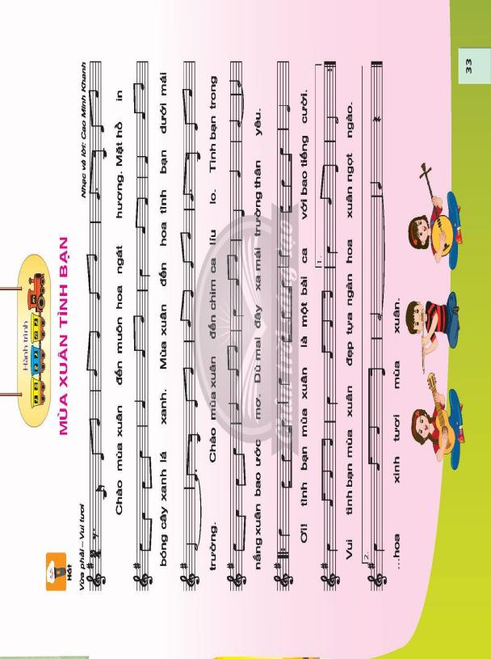  - Nghe nhạc kết hợp vận động.  - Nêu cảm nhận bản thân khi nghe bài hát, trả lời.  - Đọc lời ca.  - Tập hát.  - Hát kết hợp gõ đệm theo nhóm, cá nhân.  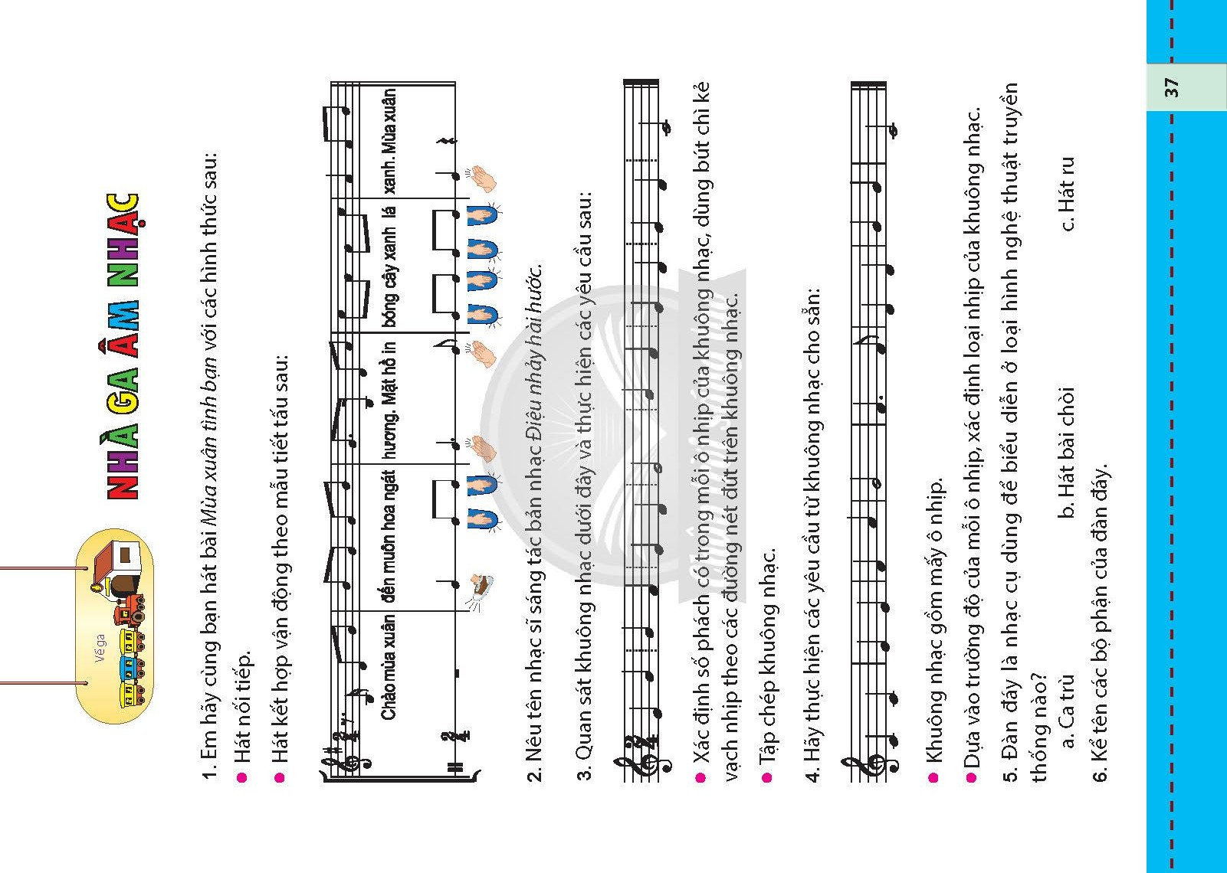  - Cả lớp thực hiện.  - HS nghe.
Ngày dạy: 19/01/2026
TIẾT 2
Ôn bài: mùa xuân tình bạn
nghe nhạc: nghe giai điệu bản nhạc điệu nhảy hài hước
(chương 5, tổ khúc ba-lê số 1) của d. Shostakovich

Hoạt động của giáo viên | Hoạt động của học sinh
1. Khởi động  - Cho HS khởi động bài hát Aramsamsam.  - Nhận xét.  - Giới thiệu bài mới “ Ôn tập bài hát: Mùa xuân tình bạn; nghe nhạc: Nghe giai điệu bản nhạc điệu nhảy hài hước (chương 5, tổ khúc ba-lê số 1) của d. Shostakovich.  2. Hình thành kiến thức mới  * Ôn tập bài hát: Mùa xuân tình bạn  - Cho HS nghe lại bài hát.  - Cho HS khởi động giọng  - Hướng dẫn tập trình bày kết hợp gõ đệm, khi hát thể hiện được sắc thái bài hát.  - Quan sát, sửa sai.  - Cho HS xem video biểu diễn Điệu nhảy hài hước (Chương 5, Tổ khúc ba-lê số 1) của D. Shostakovich.  - Giới thiệu bản nhạc Điệu nhảy hài hước (Chương 5, Tổ khúc ba-lê số 1) của D. Shostakovich.  - Luyện tập - thực hành  * Tập trình bày bài hát Mùa xuân tình bạn  - Chia nhóm luyện tập.  - Mời đại diện nhóm, cá nhân trình bày.  - Nhận xét.  * Nghe nhạc  - Yêu cầu HS nghe nhạc Điệu nhảy hài hước (Chương 5, Tổ khúc ba-lê số 1) của D. Shostakovich và vận động  - Yêu cầu nêu cảm nhận sau khi nghe bản nhạc Điệu nhảy hài hước (Chương 5, Tổ khúc ba-lê số 1) của  D. Shostakovich  - Nhận xét, tuyên dương  4. Vận dụng, trải nghiệm  - Khuyến khích HS sáng tạo mẫu tiết tấu và thực hành chơi nhạc cụ theo ý thích.  - Nhận xét tiết học. | - Cả lớp nghe hát và vận động.  - Lắng nghe.  - Nghe bài hát Mùa xuân tình bạn  - HS khởi động giọng  - Trình bày kết hợp gõ đệm, khi hát thể hiện được sắc thái bài hát.  - Thực hiện theo hướng dẫn.  - Quan sát.  - Lắng nghe.  - Các nhóm luyện tập.  - Đại diện nhóm, cá nhân trình bày.  - Nhận xét.  - Nghe kết hợp vận động.  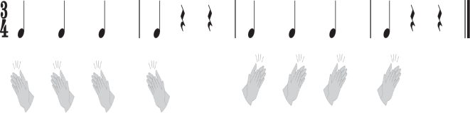  Hai bàn tay hướng qua bên trái. Hai bàn tay hướng qua bên phải  - Nêu cảm nhận.  - Nhận xét.  - Thực hiện  -HS lắng nghe.

Ngày dạy: 27/01/2026
TIẾT 3
Lí thuyết âm nhạc: nhịp 2/4
Thường thức âm nhạc
Giới thiệu nhạc cụ dân tộc việt nam: đàn đáy

Hoạt động của giáo viên | Hoạt động của học sinh
1. Khởi động  - Yêu cầu HS hát bài hát Mùa xuân tình bạn kết hợp vận động theo nhịp 2.  - Giới thiệu bài: Lí thuyết âm nhạc: Nhịp 2/4;Thường thức âm nhạc: Giới thiệu nhạc cụ dân tộc việt nam: Đàn đáy  2. Hình thành kiến thức mới.  Nội dung lý thuyết âm nhạc: Nhịp 2/4 - Cho HS nêu khám niệm nhịp 2/4.  - Chia nhóm, tổ chức cho HS quan sát bài hát Mùa xuân tình bạn, đọc câu hỏi và trả lời.  + Bài hát Mùa xuân tình bạn được viết ở loại nhịp nào?  + Câu hát Chào mùa xuân… dưới mái trường của bài hát Mùa xuân tình bạn có bao nhiêu ô nhịp?  + GV cho HS trao đổi với nhau và chỉ ra phách 1 và 2 trong các ô nhịp ở dòng nhạc thứ 2 của bài hát Mùa xuân tình bạn.  - HD HS hát kết hợp vận động phụ họa hoặc vận động cơ thể  - GV mời HS nhận xét.  - GV nhận xét, tuyên dương  Nội dung thường thức âm nhạc  -GV cho HS quan sát tranh.  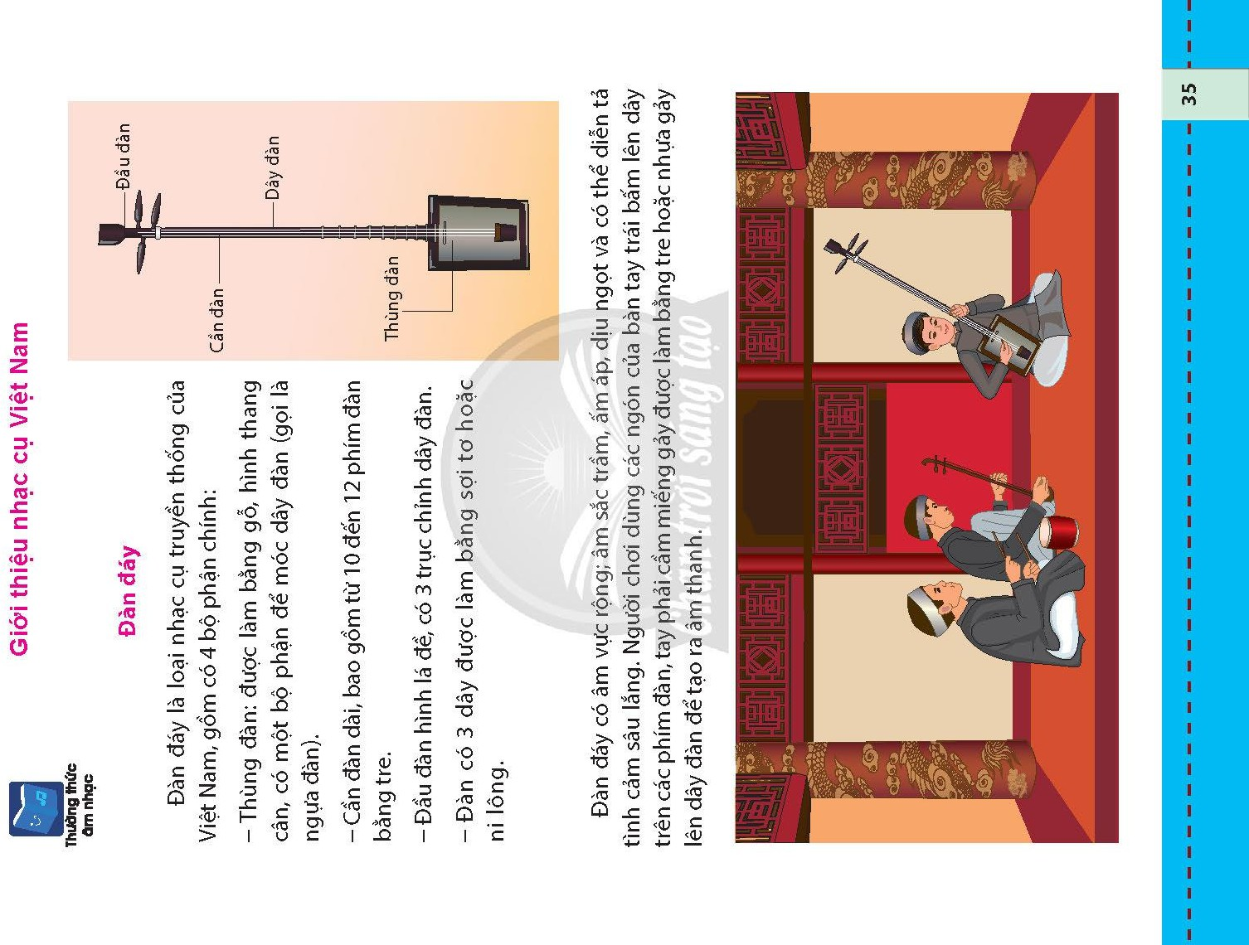  -GV đặt câu hỏi:  + Tranh vẻ cây đàn gì?  + Đàn có mấy dây?  -GV cho HS xem Video một tác phẩm âm nhạc được thể hiện bằng Đàn đáy.  -GV chốt ý kết hợp giáo dục HS: Đàn đáy, hay còn gọi là Vô đề cầm là một loại nhạc cụ có 3 dây, phần cán rất dài và mặt sau của thùng âm có một lỗ lớn. Đây là nhạc cụ dân tộc cổ truyền của người Việt Nam, không chỉ độc đáo ở hình dáng, âm thanh, mà còn được kết hợp với các nhạc cụ như phách và trống đế, tạo nên loại hình ca trù nổi tiếng.  3. Luyện tập - thực hành  -GV chia nhóm HS, giao nhiệm vụ: các nhóm đọc phần giới thiệu về đàn đáy (SGK trang 35, 36) và thuyết trình trước lớp.  -GV cho từng nhóm HS lên trình bày SP, nhóm bạn nhận xét.  - GV nhận xét tuyên dương hoặc sửa sai cho HS  - GV mời một số HS mô phỏng động tác chơi đàn đáy.  - GV nhận xét và sửa sai (nếu có).  - Vận dụng  -GV hỏi lại tựa bài?  -Gv cho 2 HS nêu hình dáng đàn đáy.  -GV nhận xét tuyên dương.  - Khuyến khích hs về nhà thể hiện bài hát cũng như chia sẻ cảm xúc sau khi học tiết học Âm nhạc cho người thân nghe.  - Dặn HS về ôn lại bài vừa học, chuẩn bị bài mới, làm bài trong VBT. | -Lớp hát bài hát Mùa xuân tình bạn kết hợp vận động theo nhịp 2.  - Nhịp 2/4 là loại nhịp có 2 phách trong một ô nhịp. Mỗi phách có giá trị trường độ bằng một nốt đen. Phách 1 là phách mạnh, phách 2 là phách nhẹ.  Tính chất âm nhạc của nhịp 2/4 rộn ràng , vui tươi.  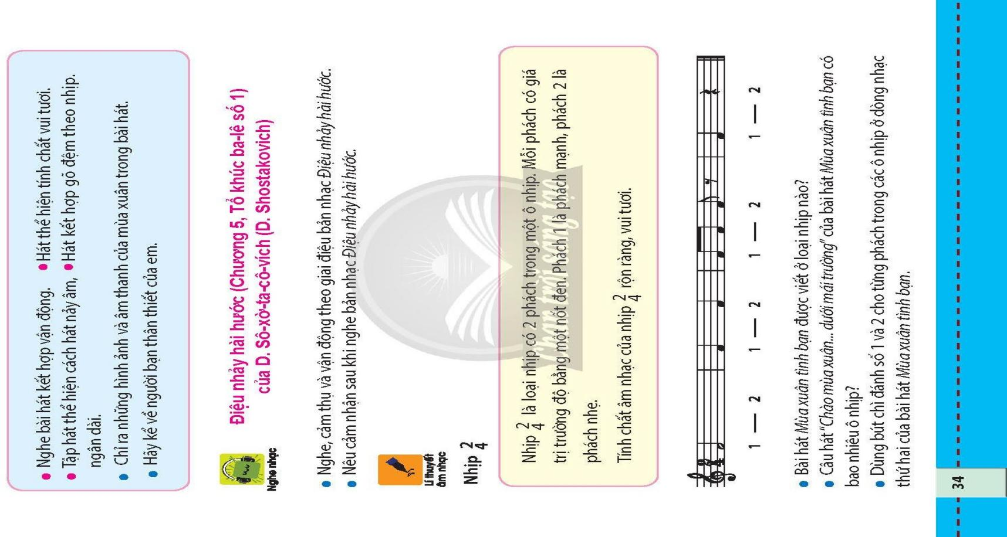  -HS trao đổi với nhau và chỉ ra phách 1 và 2 trong các ô nhịp ở dòng nhạc thứ 2 của bài hát Mùa xuân tình bạn.  -HS thực hiện.  -HS nhận xét HS.  -HS lắng nghe  -HS quan sát.  -HS nêu.  - HS xem video theo yêu cầu GV.  - Lắng nghe.  -HS quan sát tranh SGK.  -HS nêu.  -HS lắng nhe.  -HS thực hiện cá nhân theo yêu cầu  -HS lắng nghe.  -HS nêu.  -HS nêu.  -HS nhận xét HS  - Lắng nghe  -HS thực hiện  - Học sinh lắng nghe và ghi nhớ.

Ngày dạy: 03/02/2026
TIẾT 4
Ôn bài: Mùa xuân tình bạn
Nhà ga âm nhạc

Hoạt động của giáo viên | Hoạt động của học sinh
- Khỏi động  - Nhắc HS giữ trật tự khi học. Lớp trưởng báo cáo sĩ số lớp.  - GV mở bài hát Vũ điệu rửa tay và vận động cùng HS (https://youtu.be/palAPZO05jo.)  (Trong quá trình vận động HS ôn lại kí hiệu bàn tay của 7 nốt nhạc)  - GV dẫn dắt HS vào bài học mới  - Hình Thành kiến thức mới  Ôn bài hát: Mùa xuân tình bạn  - Gv cho Hs nghe lại bài hát.  - Gv hướng dẫn Hs khi hát thể hiện được sắc thái bài hát.  - Gv cho Hs khởi động giọng  - Gv đàn cho Hs hát bài hát ôn.  - Gv hướng dẫn Hs hát ôn bài hát kết hợp gõ đệm theo phách:    + Gv hướng dẫn Hs gõ đệm  + Luyện tập theo tổ, nhóm, cá nhân  -GV nhận xét.  - Luyện tập - thực hành  Nhà ga âm nhạc  - GV hỏi Em thích nội dung gì trong CĐ 5, tại sao?  1. Hát kết hợp vận động hình thể theo tiết tấu:  2. GV cho Hs quan sát và nêu khuông nhạc dưới đây có bao nhiêu có bao nhiêu phách trong mỗi ô nhịp, và dùng viết chì kẻ vạch nhịp theo các đường nét đứt trên khuông nhạc.  -Gv cho HS thực hiện trên giấy.  -G v cho HS trình bày.  -GV nhận xét.  3. GV cho Hs quan sát và nêu khuông nhạc dưới đây có bao nhiêu có mấy ô nhịp và xác định loại nhịp của khuông nhạc.  - GV cho Hs trình bày.  -GV nhận xét.  4.- Đàn đáy được sử dụng ở loại hình nghệ thuật truyền thống nào mà em biết?  a. Ca trù b. Hát bài chòi c. Hát ru  - Chia 3 nhóm thảo luận và viết ra phiếu bài tập, cử 1 bạn trong nhóm lên đọc  - GV nhận xét tuyên dương hoặc sửa sai cho HS  4.Vận dụng  - Các nhóm luyện tập vận động sáng tạo cho bài hát Mùa xuân tình bạn  - Dặn HS về ôn lại bài vừa học, chuẩn bị chủ đề 6. | - Trật tự, chuẩn bị sách vở, lớp trưởng báo cáo  - Thực hiện  - Lắng nghe, ghi nhớ  - Thực hiện theo HD GV  -HS thực hiện theo nhóm, cá nhân.  -HS nhận xét HS.  - HS nêu.  -HS thực hiện.  -HS quan sát.  -HS thực hiện.  -HS trình bày.  -HS lắng nnghe.  -HS quan sát.  HS trình bày.  -HS lắng nnghe.  HS trình bày.  -HS lắng nnghe.  - Thực hiện theo HD GV  -HS thực hiện theo nhóm, cá nhân.  -HS nhận xét HS.  - Học sinh lắng nghe và ghi nhớ.

ĐIỀU CHỈNH SAU BÀI DẠY: ……………………………………………………....
……………………………………………………………………………………………………………………………………………………………………………………......

